Ziua Internaţională a Conştientizării Autismului
2 aprilie 2019
Să înțelegem autismul!
Șanse egale și participare activă!

Copii cu dificultăți în interacțiunea socială
șicomunicare, comportamente
repetitive și probleme de sănătate?

10 LUCRURI PE CARE LE PUTEȚI FACE PENTRU COPII

- FIȚI TOLERANȚI
- ARĂTAȚI BUNĂTATE
- NU ÎI IZOLAȚI
- DISCUTAȚI CU EI
- INFORMAȚI-VĂ
- ÎNȚELEGEȚI
- NU CRITICAȚI
- OFERIȚI AJUTOR
- RESPECTAȚI
- SOLICITAȚI MEDICULUI DE FAMILIE APLICAREA CHESTIONARULUI

https://insp.gov.ro/sites/cnepss/autism/

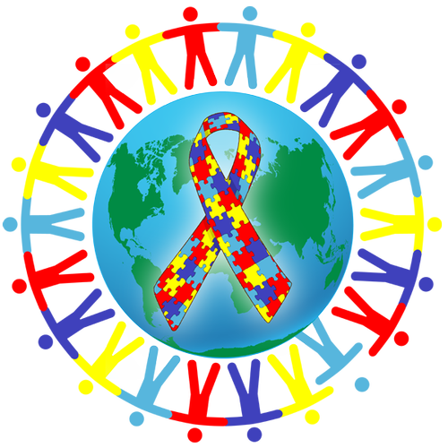

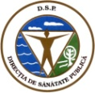
MINISTERUL INSTITUTUL NAȚIONAL CENTRUL NAȚIONAL CENTRUL REGIONAL DSP JUDEȚUL
SĂNĂTĂȚII DE SĂNĂTATE PUBLICĂ DE EVALUARE ȘI PROMOVARE DE SĂNĂTATE HARGHITA
A STĂRII DE SĂNĂTATE PUBLICĂ SIBIU
Material realizat în cadrul subprogramului de evaluare şi promovare a sănătății şi educație pentru sănătate al Ministerului Sănătății - pentru distribuție gratuită

MINISTERUL SĂNĂTĂȚII INSTITUTUL NAȚIONAL CENTRUL NAȚIONAL CENTRUL REGIONAL DSP JUDEȚUL
DE SĂNĂTATE PUBLICĂ DE EVALUARE ȘI PROMOVARE DE SĂNĂTATE ……..
A SĂNĂTĂȚII PUBLICĂ SIBIU

